Scrierea CV-ul cele mai bune cu ajutorul din LinkedIn și asistentul de CV
Word pentru Office 365 Word pentru Office 365 pentru Mac Word pentru web Mai multe... Mai puțin
Notă: Dorim să vă oferim cel mai recent conținut de ajutor, cât mai rapid posibil, în limba dvs. Această pagină a fost tradusă automatizat și poate conține erori gramaticale sau inexactități. Scopul nostru este ca acest conținut să vă fie util. Vă rugăm să ne spuneți dacă informațiile v-au fost utile, în partea de jos a acestei pagini. Aici se află articolul în limba engleză, ca să îl puteți consulta cu ușurință.
CV-ul asistent vă ajută să obțineți de creative sucuri care decurg, care vă arată exemple de oameni cum real, în câmpurile care vă interesează, descriu lor experiență de lucru și competențe.
Această caracteristică este disponibilă numai pentru abonații Office 365.

Porniți CV-ul asistent
Faceți clic pe revizuire > CV-ul asistent (prima dată, puteți face acest lucru, faceți clic pe Introducere în panoul).
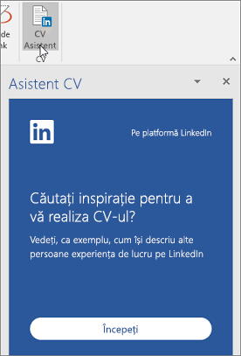
Tastați rol care vă interesează, cum ar fi managerul de proiect și, opțional, o industrie, cum ar fi computer software-ul. Faceți clic pe Vedeți exemple și CV-ul asistent afișează lucrați experiența descrieri să o utilizați ca inspirație pentru scrierea propriile Descriere.
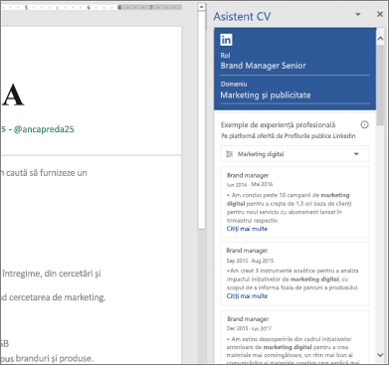
CV-ul asistent afișează sus competențe legate de roluri, identificate de LinkedIn. Pentru idei despre cum să legătură pertinente competențe în pe descrieri, încercați să filtrarea exemplele de competențe aveți.
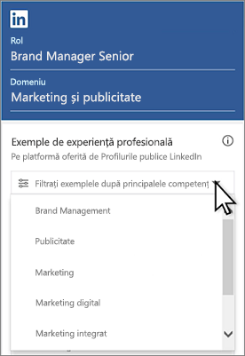
CV-ul asistent preia deschis locuri de muncă care vă pot interesa. Utilizați descrieri scurte pentru idei despre cum să ajustați CV-ul și mai mult. Când terminați de CV-ul de editare, faceți clic pe aceste locuri de muncă pentru a afla mai multe sau se aplică pentru locul de muncă. Nu trebuie un cont LinkedIn să utilizați Asistentul de CV-ului, cu toate că vă puteți conecta la LinkedIn (sau înregistrați-vă pentru un cont) atunci când urmați un link din Word la LinkedIn site-ul.
Notă: Atunci când porniți un nou document bazat pe un șablon de CV, CV asistent se deschide automat.

Nu vedeți CV-ul asistent?

CV-ul asistent este disponibilă în Word pentru Office 365 pe computere Mac și Windows și în Word Web App. Sunt acceptate doar câteva Setări regionale și lingvistice .
Notă: CV-ul asistent este disponibilă doar atunci când editați un document, astfel încât butonul panglică va apărea estompate atunci când ați deschis un document nu aveți permisiunea de a edita și orice dată când deschideți un document ca doar în citire.
Dacă butonul asistent de CV apare estompată și editați documentul, apoi LinkedIn integrarea poate avea oprită. Pe un computer Windows, bifați fișier > Opțiuni > General > Afișare LinkedIn caracteristicile din aplicațiile Office. Pentru mai multe informații despre această setare, consultați informații despre LinkedIn și caracteristicile din Microsoft aplicații și servicii. Pe un Mac, debifați Word > Preferințe > General > Dezactivați CV-ul asistent.
În plus, administratorul Office 365 organizației le-ați efectuat CV-ul asistent disponibile pentru a vă (consultați Activarea LinkedIn integrarea în Azure Active Directory pentru mai multe informații).

Limba de afișare în limba engleză este necesar

CV-ul asistent este o caracteristică de limba engleză. Pentru a utiliza, limba de afișare în Word trebuie setate la engleză.
Sfat: Aflați cum să setați limba de afișare în Windows sau Mac. (În Word Web App, limba de afișare face parte din setările Microsoft Account sau este setat pentru dvs., de către administratorul contul de la școală sau de.}

Dezactivarea asistentul de CV

În Windows, puteți să dezactivați CV-ul asistent de comutare de pe toate caracteristicile LinkedIn din Office: în fișier > Opțiuni > General, debifați Afișare LinkedIn caracteristicile din aplicațiile Office. Pentru mai multe informații despre această setare, consultați informații despre LinkedIn și caracteristicile din Microsoft aplicații și servicii.
Pe un Mac, dacă doriți să dezactivați CV-ul asistent, accesați Word > Preferințe > General și bifați Dezactivați CV-ul asistent.

Profile publice și confidențialitate

Cum obține detectate CV-ul meu?
Word scanează pentru modele în documente se deschide, pentru a determina dacă documentul este posibil să fie un CV - similar cu cum funcționează verificarea gramaticală. Dacă utilizați Asistentul de CV acorda, potrivire model conținutul din CV-ul este utilizat să ajustați rezultatele în panoul de CV asistent. De exemplu, un post ocupat și un nume pentru locație permite adaptate munca rezultatele. Aceasta este utilizată doar pentru a îmbunătăți experiența asistentul de CV-ului; Microsoft nu colectează informațiile personale.
Profile publice
Lucru experiența exemplele din CV-ul asistent sunt trasate de profile publice pe LinkedIn, iar aceștia îl bazate pe roluri și industriale alegeți, astfel încât puteți obține idei despre cum să ajustați descrieri de. Rețineți, descrierile sunt exemple doar. CV-ul reflectă dvs., nu altei persoane.
Deoarece CV-ul asistent se afișează când profile publice, să vedeți doar descrieri experiența și competențe, nu cine din care fac parte. Dacă aveți un cont LinkedIn, informațiile pe care îl partajați pe profilul public este disponibil pentru a fi afișate în Asistentul de CV-ului, dar puteți să accesați setările de confidențialitate pentru a renunța.
Pentru mai multe informații despre profile publice LinkedIn, consultați LinkedIn Public profil vizibilitatea.

